ひきずり
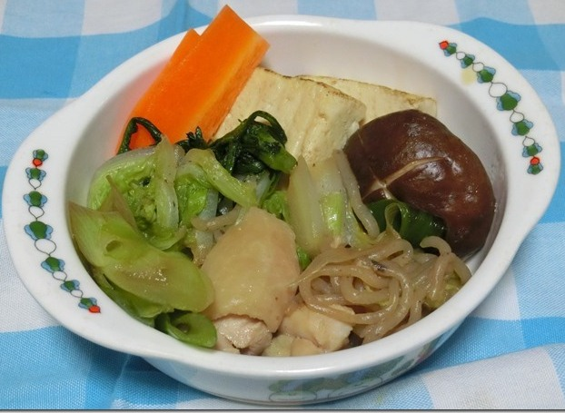 |  |  | １人分の栄養価
 |  |  | エネルギー | 274kcal | カルシウム | 239mg
 |  |  | たんぱく質 | 22.6ｇ | 食塩相当量 | 5.5ｇ
 |  |  | 脂質 | 7.5ｇ
 |  |  | 一口メモ
材料（１人分） |  |  | 作り方
品名 | 量 | 下準備 | - 下準備をした食材を大皿に盛る。  - すき焼きと同じ要領で煮ながら食べる。
鶏もも肉（皮なし）  ねぎ  焼き豆腐  糸こんにゃく  生しいたけ  白菜  春菊  にんじん  〔割り下〕  しょうゆ  みりん  酒  だし汁 | ６０ｇ  １本  1/4丁  ５０ｇ  １枚  ５０ｇ  ２０ｇ  ２０ｇ  大さじ２  大さじ１  大さじ１  大さじ４ | 薄いそぎ切り  斜め切り  八つ切り  ゆでておく  十文字に切り込み  ざく切り  葉をちぎる  薄切り

